После перехода базы с редакции 11.4 на редакцию 11.5 возникли проблемы с остатками по расчетам с контрагентами: Отчет "Задолженность поставщикам" формируется правильно, а в документ "Сверка взаиморасчетов" сумма выходит не верная.
Отчет «Задолженность поставщикам»
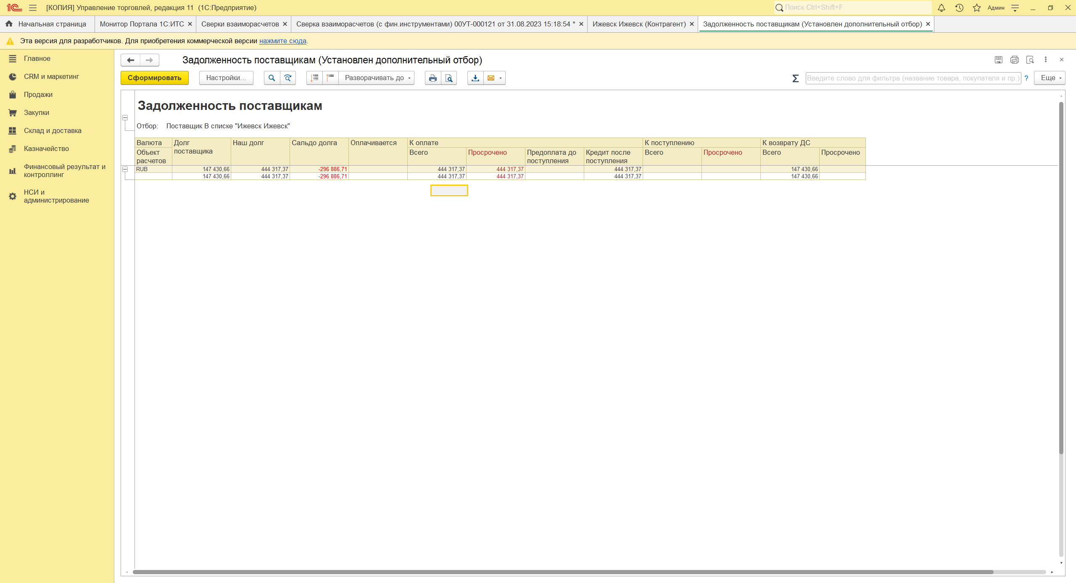
Документ «Сверка взаиморасчетов»
